Памятник Николаю Герасимовичу Кузнецову в Архангельске.
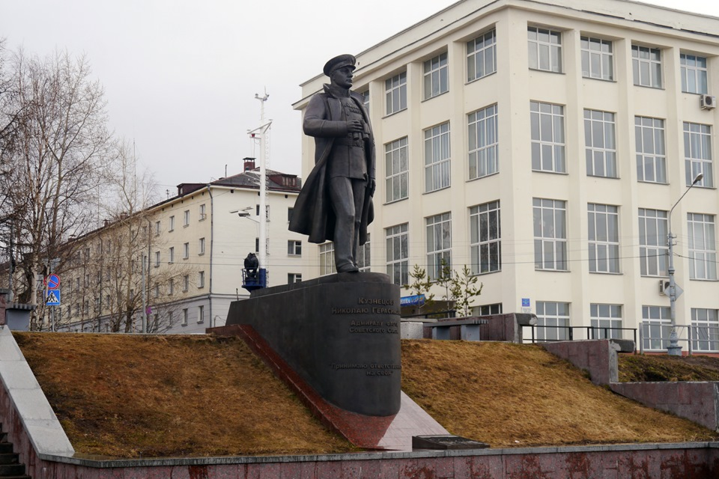
Именами многих уроженцев Поморской земли сегодня гордится страна, а 79 из них удостоены на фронтах страны высшей степени отличия - звания Героя Советского Союза. Тридцать жителей области - полные кавалеры ордена Славы. В числе северян - Героев Советского Союза пять летчиков, около пятидесяти пехотинцев и саперов, одиннадцать артиллеристов, пять танкистов, девять моряков. Мастер торпедного удара А. О. Шабалин удостоен звания Героя Советского Союза дважды. Двадцать сынов Севера награждены золотой звездой Героя посмертно, среди них пехотинец Прокопий Галушин, танкист Петр Норицын, артиллеристы Михаил Теплов и Михаил Горбач, морской пехотинец Александр Торцев, военачальник Николай Мамонов, снайпер Роза Шанина…
Особое место в этом списке занимает наш легендарный земляк Н.Г.Кузнецов – выдающийся военно-морскому деятель. Памятник ему благодарный архангелогородцы установили на пересечении Набережной с улицей Садовой, у здания Арктического морского института им. В.И.Воронина (до 2009 г - Мореходное училище имени капитана В.И. Воронина)
Николая Герасимовича Кузнецова называли Кутузовым на флоте. Его лично знал премьер-министр Великобритании Уинстон Черчиль, им восхищался Президент США Франклин Рузвельт. Сталин высоко ценил его талант и исключительную честность, а Гитлер мечтал о его смерти.
Особое чувство гордости вызывает то, что такой великий человек - наш земляк. Николай Кузнецов родился на архангельской земле, в деревне Медведки, недалеко от города Котласа. Он появился на свет в простой крестьянской семье в 1904-м году. Кузнецов от природы был крепким и рослым парнем, поэтому казался старше своих лет. 15-летним мальчишкой, «приписав» себе два года, поступил добровольцем на службу в Северо-Двинскую военную флотилию, стал военным моряком. Он был очень способным и решительным, поэтому с отличием окончил военно-морское училище и военно-морскую академию. В 29 лет Николай Кузнецов стал командиром крейсера «Червона Украина», спустя два года – «самым молодым капитаном 1-го ранга всех морей мира». В 32 года он получил чин военно-морского советника в Испании, в 35 лет стал народным комиссаром Военно-морского флота СССР.
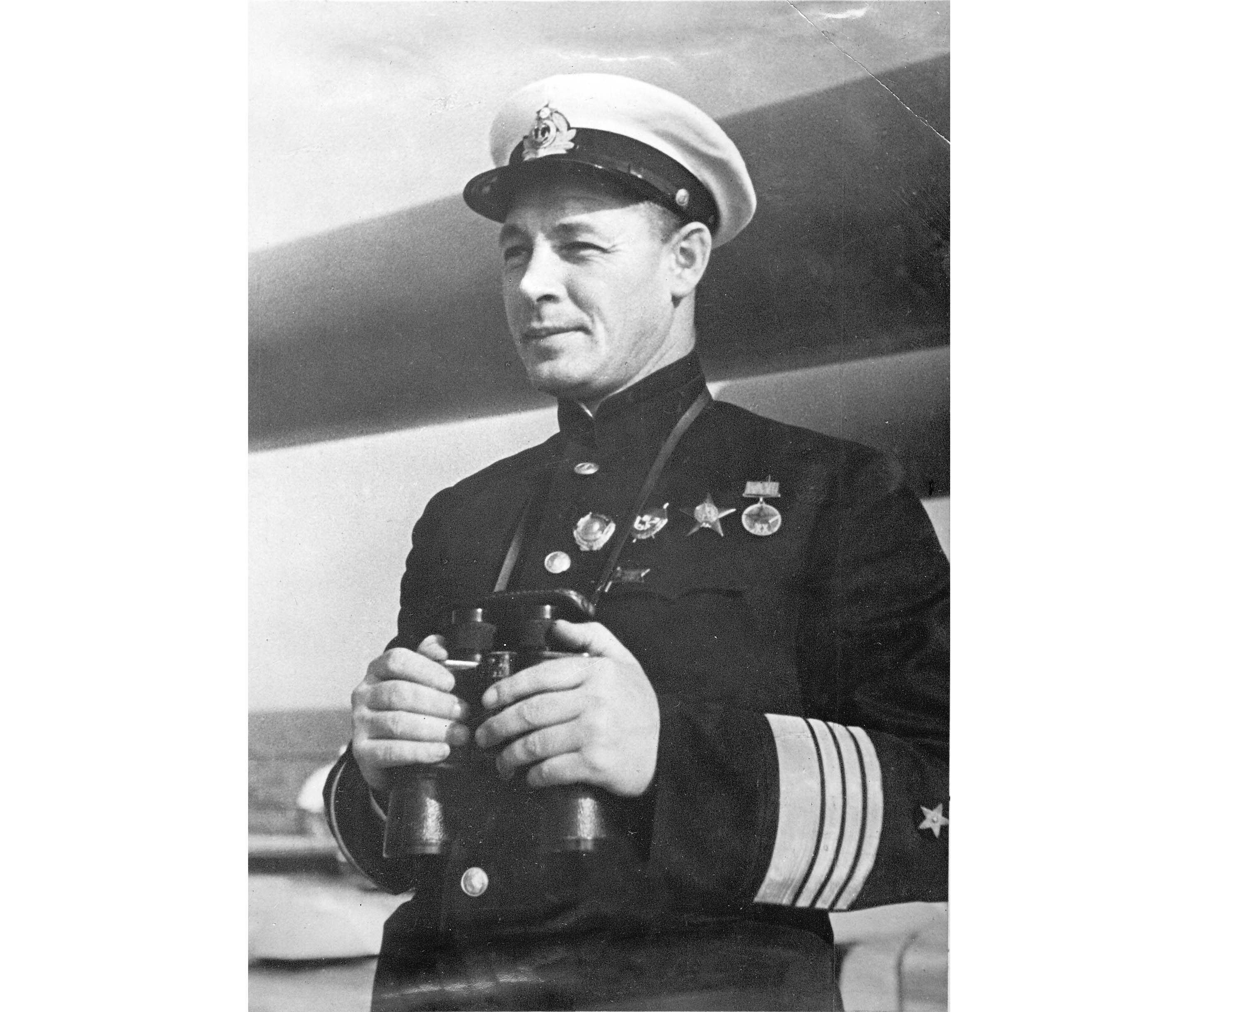
В июне 1941 года он самостоятельно, не дожидаясь приказа главного командования, привёл весь флот в состояние боевой готовности. Военно-морской флот 22 июня, первым, в 3 часа 15 минут встретил огнем атаки фашистской Германии и не потерял ни одного корабля или самолета. В тяжелейшем для страны августе 1941 года по его предложению морская авиация 10 раз бомбила Берлин. В 1944 году, накануне Великой победы, он единственный получил новое высшее воинское звание «Адмирал флота», приравненное к званию Маршала Советского Союза, а в 1945 году стал Героем Советского Союза. Адмирал не раз бывал в Архангельске. Им подписаны приказы о создании Беломорской военной флотилии и Соловецкой школы юнг Военно-морского флота.
После войны Н.Г. Кузнецов сумел организовать строительство новых кораблей, подводных лодок и морской авиации. Под его началом проектировались и начали строиться корабли с атомным оружием. Но судьба не только стремительно возносила адмирала Кузнецова на вершины славы, но и обрушивала в бездну, после падения в которую, не всякий смог бы подняться. Он пережил 2 опалы – «сталинскую» (в 1947-1950гг.) и «хрущевскую» – в 1956 году. В 51 год, в расцвете физических и душевных сил, он оказался в отставке, «без права работать во флоте». Адмирал Кузнецов сел за письменный стол и стал писать мемуары и научные статьи. Широко известны его мемуары 'Накануне', 'На флотах боевая тревога', 'Курсом к победе' и др. Много страниц в его трудах посвящено описанию боевых действий Северного флота «От службы во флоте я отстранен, но отстранить меня от службы флоту невозможно», – в этих словах заключен смысл последних лет жизни флотоводца.
На склоне лет Н.Г. Кузнецов писал: " Судьбе было угодно в силу ряда причин то поднимать меня высоко, то кидать вниз и принуждать начинать службу сначала. Доказательством — этого буквально уникальное изменение в моих званиях. За все годы службы я дважды был контр-адмиралом, трижды вице-адмиралом, носил четыре звезды на погонах адмирала флота и дважды имел высшее воинское звание на флоте — Адмирал флота Советского Союза".
26 июля 1988 года Николай Герасимович Кузнецов был реабилитирован и восстановлен в звании адмирала флота Советского Союза посмертно.
Можно смело утверждать, что Н.Г. Кузнецов — самая яркая личность среди флотоводцев нашей страны в двадцатом столетии.
Память о нашем легендарном земляке навечно останется в истории России. Его имя носит самый крупный корабль российского флота – авианосец «Адмирал Кузнецов», в Соломбале есть улица адмирала Кузнецова.
А в канун 65-й годовщины Победы советского народа в Великой отечественной войне, 8 мая 2010 года, в Архангельске был торжественно открыт памятник адмиралу Н.Г.Кузнецову. Это первый в России памятник адмиралу Кузнецову в полный рост.
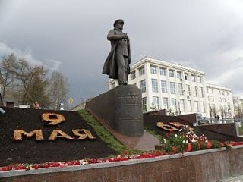
Постамент символизирует борт корабля, на верхней его части надпись: «Кузнецов Николай Герасимович. Адмирал флота Советского Союза». Слова на памятнике - "Принимаю ответственность на себя" - как нельзя лучше символизируют подвиг адмирала. В июне 1941 он самостоятельно, не дожидаясь приказа главного командования, привёл весь флот в состояние боевой готовности. Именно поэтому в первые месяцы войны потери на флоте были минимальны. За это самовольное решение адмирал долгое время был в опале.
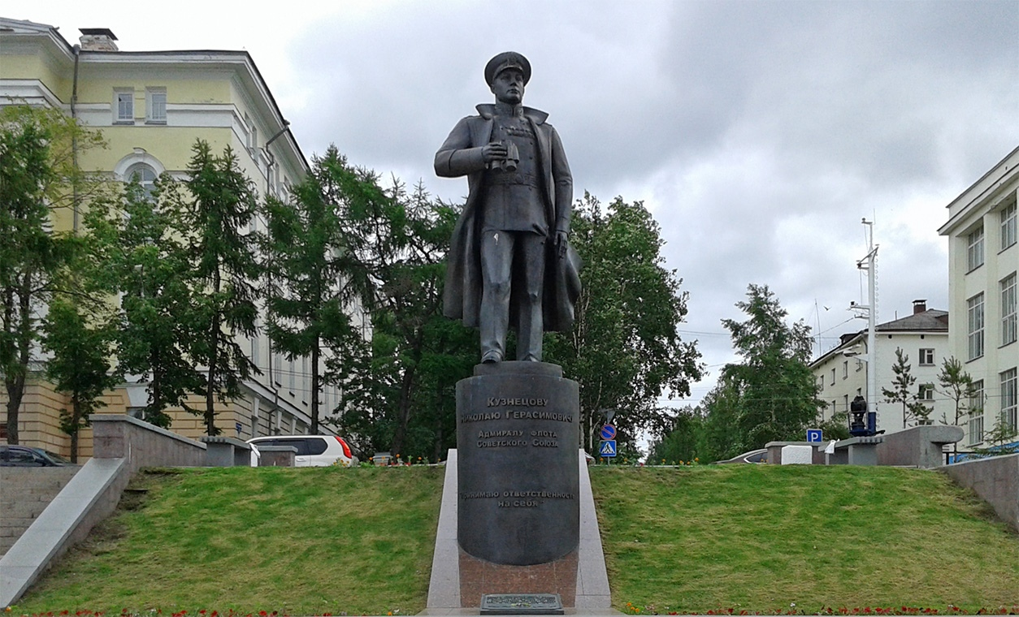
Бронзовая скульптура и бронзовый постамент, символизирующий фрагмент военного корабля, отливались в Москве в центре художественного литья «Царский остров» при международном Фонде славянской письменности и культуры.
Общая высота памятника вместе с постаментом превышает 6 метров, из них сама фигура флотоводца — 4,3 метра. Фигура знаменитого флотоводца выполнена в полный рост, а его взгляд устремлен к Северной Двине, которая несет свои воды в Белое море. И это очень символично, ведь Николай Герасимович Кузнецов всю свою жизнь посвятил морю. В правой руке адмирала бинокль, на голове фуражка, на груди ордена и медали. В основание памятника заложена капсула с землей с родины адмирала (Котласский район Архангельской области).
Автор монумента и архитектурного решения – московский скульптор, заслуженный художник России Иван Черапкин. Идея установки памятника адмиралу появилась еще в 2003 г. и была поддержана общественной организацией «Движение поддержки флота» и советами ветеранов войны. Первоначально планировалось приурочить возведение монумента к 100-летию со дня рождения Н. Г. Кузнецова, которое отмечалось в 2004 г. Но установка затянулась на несколько лет.
На создание памятника был объявлен сбор средств. Памятник построили на пожертвования ветеранских организаций, горожан и предприятий Архангельской области в рекордные сроки – меньше чем за год. Он был открыт 8 мая 2010 года, накануне 65-й годовщины Победы советского народа в Великой отечественной войне.

